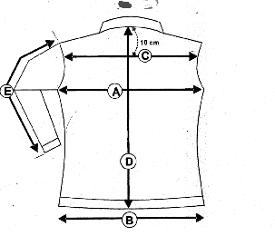DEBARDEUR LEA
F

B

LEA | S | M | L
cm
A / Poitrine | 34 | 36 | 38
D / Hauteur de corps | 49 | 51 | 53

Prix : 68, 00 Euros TTC

Descriptif : Débardeur femme en côte, col v, points selliers, lavable de préférence à la main.
Coloris : Naturel, Beige, Bleu

